RELATÓRIO DE INTELIGÊNCIA DE ÁREA – COMPSTAT – DADOS PÚBLICOS
Semana 2025-S01 · Segunda-feira 2024-12-30 · Prioridade #1 de 8 · 139 agentes · 2.342 km² · 146 células
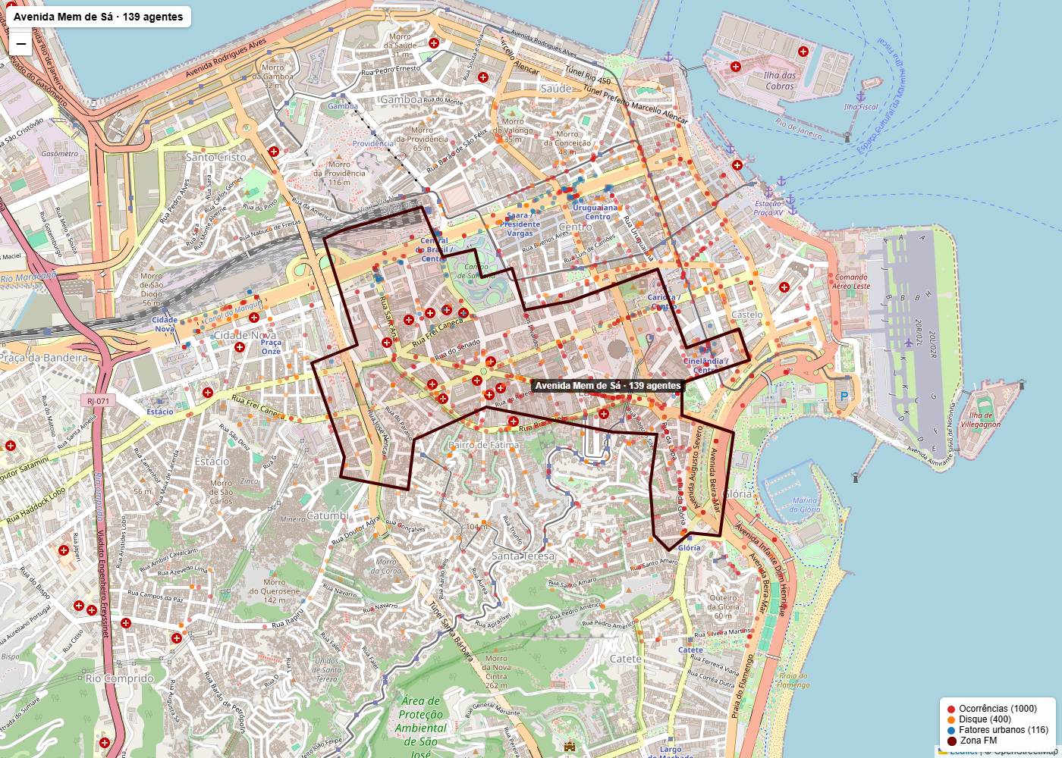
Mapa: polígono da zona com ocorrências (vermelho), denúncias do Disque (laranja) e fatores urbanos (azul) no entorno. Centróide: -22.911646, -43.186494.
A presente análise territorial visa identificar fatores urbanos, dinâmica criminal e vulnerabilidades relacionadas à sensação de segurança da população na região da Avenida Mem de Sá e entorno. A zona apresenta 5.604 ocorrências registradas, com predominância de roubo a transeunte (3.581 registros) e roubo de aparelho celular (1.682 registros). Observa-se concentração temporal nos finais de semana — sábado (1.165 ocorrências) e domingo (1.047 ocorrências) — e nos horários noturnos e madrugada, especialmente entre 03h e 06h, somando 1.561 registros. A distribuição anual indica tendência de crescimento, com 1.397 ocorrências em 2024, representando aumento de 35% em relação a 2023.

AVENIDA MEM DE SÁ
A Avenida Mem de Sá concentra o maior volume de ocorrências da zona (467 registros no logradouro), operando como eixo de circulação entre a Lapa e o Centro. A via conecta áreas de intensa vida noturna com o corredor da Avenida Presidente Vargas (312 ocorrências), favorecendo a mobilidade de criminosos entre zonas de atuação e dispersão. O horário de pico criminal (03h–06h) coincide com o encerramento de atividades de entretenimento e deslocamento de trabalhadores do transporte público, quando pedestres circulam com menor densidade e vigilância natural reduzida.
Denúncias via Disque Denúncia indicam 44 relatos específicos na Avenida Mem de Sá, incluindo padrão de subtração de pertences mediante abordagem direta a transeuntes em horário de madrugada. Observa-se também 170 denúncias classificadas como roubo/furto a transeuntes no total da zona, concentradas no bairro Centro (232 denúncias).
Também foram identificados:
- retenção de fluxo em horários de pico — concentração de pedestres em pontos de ônibus e proximidades de estabelecimentos noturnos;
- áreas com baixa visibilidade — trechos com iluminação deficiente e vegetação obstruindo calçadas;
- obstáculos urbanos dificultando vigilância — presença de 11 registros de pessoas em situação de rua e vegetação encobrindo iluminação pública (7 registros);
- circulação intensa de motocicletas e bicicletas — via utilizada como rota de fuga para bairros adjacentes;
- múltiplas rotas de dispersão após a prática criminosa — conexões diretas com Lapa, Santa Teresa e Rua dos Arcos (188 ocorrências).

LAPA E ENTORNO
O bairro da Lapa concentra 495 cadastros de população em situação de rua, sendo a segunda área com maior incidência na zona. A região opera como polo de vida noturna e apresenta dinâmica criminal vinculada aos horários de maior circulação de público — sexta-feira (946 ocorrências) e finais de semana. A Rua dos Arcos registra 188 ocorrências, funcionando como corredor de transição entre a Lapa e o Centro.
Denúncias via Disque Denúncia incluem 159 relatos de consumo de drogas na zona, com concentrações no Largo do Frei Orlando (29 denúncias) e áreas adjacentes. A presença de população em situação de rua (2.510 cadastros na zona, sendo 2.160 homens e maioria na faixa etária de 31 a 49 anos) agrava a percepção de insegurança e favorece abordagens em vias com menor fluxo.
Também foram identificados:
- retenção de fluxo em horários de pico — aglomerações em pontos de ônibus e acessos a estabelecimentos noturnos;
- áreas com baixa visibilidade — trechos sob os Arcos da Lapa e vias adjacentes com iluminação insuficiente;
- obstáculos urbanos dificultando vigilância — comércio informal e aglomerações em calçadas estreitas (3 registros forçando pedestres à pista);
- múltiplas rotas de dispersão após a prática criminosa — conexões com Santa Teresa via bonde e acesso a vias transversais.

AVENIDA PRESIDENTE VARGAS E RUA DO PASSEIO
A Avenida Presidente Vargas registra 312 ocorrências, operando como eixo de escoamento após delitos praticados na Mem de Sá e Lapa. A via conecta a zona ao corredor Presidente Vargas–Campo de Santana–Central do Brasil, coberto por 91 câmeras de monitoramento. A Rua do Passeio apresenta 171 ocorrências, com incidência em horários diurnos e noturnos.
Fatores urbanos identificados incluem 6 pontos de retenção do tráfego e 7 registros de vegetação encobrindo iluminação pública, comprometendo visibilidade em trechos críticos. A Praça da República apresenta 5 registros de fatores urbanos, incluindo vegetação obstruindo visibilidade e presença de população em situação de rua.
Também foram identificados:
- retenção de fluxo em horários de pico — pontos de ônibus ao longo da Avenida Presidente Vargas;
- áreas com baixa visibilidade — setores da Rua do Passeio e Praça da República com iluminação deficiente;
- circulação intensa de motocicletas e bicicletas — corredor utilizado para dispersão após delitos;
- múltiplas rotas de dispersão após a prática criminosa — acesso imediato ao Campo de Santana e vias transversais.

CONCLUSÃO
A área analisada apresenta fatores urbanos e territoriais que favorecem delitos contra o patrimônio, com concentração nos horários noturnos e madrugada (03h–06h) e nos finais de semana. A Avenida Mem de Sá opera como eixo principal de ocorrências; a Lapa concentra população em situação de rua e dinâmica de vida noturna; e a Avenida Presidente Vargas funciona como corredor de dispersão. Observa-se necessidade de:
Força Municipal:
- reforço do patrulhamento preventivo — missões dirigidas nos horários de 23h–06h, sextas-feiras e finais de semana, priorizando Avenida Mem de Sá, Rua dos Arcos e Largo do Frei Orlando;
- operações integradas — coordenação com PMERJ e PCERJ para abordagem de receptação de celulares e fiscalização de motocicletas com placas adulteradas.
COMLURB:
- remoção de acúmulo de lixo — 11 registros de fatores urbanos associados a resíduos.
SECONSERVA / Rio Luz:
- melhoria da iluminação pública — 7 registros de vegetação encobrindo iluminação e áreas com baixa visibilidade na Lapa, Rua do Passeio e Praça da República;
- poda de vegetação — 3 registros de vegetação obstruindo visibilidade do passeio.
SMAS:
- ações de abordagem social — 2.510 cadastros de população em situação de rua, com concentração no Centro (1.671) e Lapa (495).
CET-Rio:
- fluidez em pontos de retenção — 6 registros de pontos críticos ao longo da Avenida Presidente Vargas.
SEOP:
- alargamento de calçadas — 3 registros de calçadas estreitas forçando pedestres à pista.
Os delitos apresentam tendência de crescimento e padrão temporal concentrado nos finais de semana e madrugada, demandando resposta integrada e sustentada.

